# Ananindeua-PA, 28 de janeiro de 2022.

PROPOSTA TÉCNICA

Cliente: **ALCOA WORLD ALUMINA BRASIL LTDA**

Endereço: **Rodovia PA 257, km 0,5 – Enseada do lago grande de Juruti - Porto Capiranga**

CIDADE: **JURUTÍ - PA** CEP. **68170-000**

CNPJ**: 06.167.730/0005-91**

Att.: **Sra. Luana Silva**

E-mail:**luana.silva1@alcoa.com**

Tel. (**93) 98125-0030**

Distribuidor: **Delta Máquinas Ltda.**

MATRIZ – ANANINDEUA-PA RODOVIA BR-316, Nº 4000, KM 04

BAIRRO: ÁGUAS LINDAS – CEP: 67020-000 FONE: (91) 3344-5000

CNPJ: 04.550.434/0001-16 I.E: 15.219.233-6

Equipamento: **Plataformas Pantográfica GS™- 1932M**

## DELTAMAQ

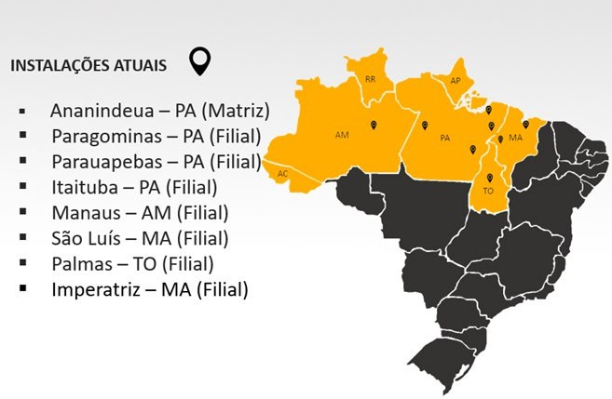A Deltamaq foi fundada em Ananindeua-Pará, em julho de 2001, e atua com produtos para os segmentos de mercado de mineração, construção, pavimentação, florestal, industrial e agrícol, representando as empresas John Deere, Hitachi, Wirtgen, Genie, Ingersoll Rand, Hyster e Yale. Ela tem expandido a sua área de atuação gradativamente, consolidando-se no mercado de máquinas pesadas. Mais do que uma empresa paraense, hoje a Deltamaq é uma companhia regional. Está estrategicamente presente nos Estados do Pará, Amazonas, Maranhão, Amapá, Tocantins, Roraima e Acre. Preocupada com as ações de Suporte ao Produto, a empresa possui 7 filiais em sua área de atuação, com estoques de peças e técnicos especializados.

## ESPECIFICAÇÕES TÉCNICAS DO EQUIPAMENTO:

## As plataformas pantográficas Genie® GS™-1932 apresentam operação elétrica silenciosa e são ideais para aplicações em superfícies firmes e niveladas, ao ar livre ou em ambientes fechados.  Alimentadas eletricamente, estão disponíveis com o Genie® AC E-Drive ou com configuração de acionamento hidráulico

* 1. **DIMENSÕES DO EQUIPAMENTO:**

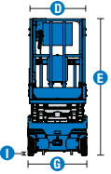

|  |  |  |  |
| --- | --- | --- | --- |
| **Dimensões** | | **EUA** | **Sist. Métrico** |
| **-** | Altura de trabalho máxima∗ | **24 ft 2 in** | **7.55 m** |
| **A** | Altura máx. da plataforma - interna | **18 ft 2 in** | **5.55 m** |
| **B** | Altura da plataforma - abaixada | **6 ft 7 in** | **0.87 m** |
| **C** | Comprimento plataforma - lado ext., estendida | **10 ft 5 in** | **2.00 m** |
| **D** | Largura da plataforma - lado externo | **2 ft 6 in** | **0.77 m** |
| **E** | Altura - abaixada (trilhos dobrados) | **6 ft 5 in** | **1.97 m** |
| **F** | Comprimento - abaixada | **4 ft 7 in** | **1.40 m** |
| **G** | Largura | **32 in** | **0,81 m** |
| **H** | Distância entre eixos | **3 ft. 8 in** | **1.12 m** |
| **I** | Distância até o chão - proteções implantadas | **0,75 in** | **1.90 cm** |

**1.2.** **CARACTERÍSTICAS GERAIS:**

* Ocupação máxima da plataforma: 2/1
* Capacidade de elevação: 227 kg
* Altura máxima em movimentação – 5.55 m
* Velocidade de movimentação - abaixada: 4,0 km/h
* Velocidade de movimentação - levantada: 0,8 km/h
* Capacidade de rampa abaixada: 25%
* Raio de giro - interno/externo: 0 /1.37 m
* Velocidade de elevação - levantar/abaixar 26 / 20 sec
* Ativação do sensor de inclinação (frente p. trás/lado p. outro) - 3° / 1.5°
* Pneus sólidos não marcantes – 25.4 x 7.62 cm
* Fonte de alimentação - 24 V DC (2x12 V 150 Ah)
* Capacidade tanque hidráulico (acionam. E-Drive) – 5.7 L
* Peso - 1.179 kg
* Carga máx. sobre o pneu – 570 kg
* Nível de pressão acústica (plataforma) - < 70 dBA

**Visão geral**

* A configuração do Genie® AC E-Drive proporciona maior tempo de operação, custos de manutenção reduzidos e desempenho líder no setor
* Tração dianteira e raio zero de giro interno
* Passa facilmente por portas comuns de folha única ou folha dupla
* Grande espaço de trabalho na plataforma, com extensão deslizante de 0,91 m
* Bandejas de componentes pivotantes, para facilitar o acesso
* Controles de zona dupla Smart Link™ de fácil utilização para uso em ambientes fechados e ao ar livre



2Q\

## ENTREGA TÉCNICA:

Será realizada por um técnico especializado, qualificado pela Deltamaq, onde será feita apresentação do equipamento, seus dispositivos técnicos, acessórios e comandos. Será realizada demonstração das funções do equipamento para sua operação e os itens a serem verificados na manutenção diária, não damos treinamento operacional.

## SUPORTE TÉCNICO:

O suporte ao produto será realizado por técnicos treinados e capacitados da Deltamaq.

1. **GARANTIA:**

5 anos para todas as partes estruturais;

3 anos para todos os componentes hidráulicos, exceto mangueiras;

1 ano para todos os componentes eletrônicos.

Cordialmente,

**Rilvanio Chaves**

Vendedor de Equipamentos

Ananindeua-PA

Fone: (91) 99207-5727

Email: [rilvanio.chaves@deltamaq.com.br](mailto:rilvanio.chaves@deltamaq.com.br)

**Jonas Machado**

Gerente Comercial Ananindeua-PA

Fone: (91) 3344-5000 / (91) 99133-0942

Email: [jonas.machado@deltamaq.com.br](mailto:jonas.machado@deltamaq.com.br)